Presseinformation

Zielgruppengerechte Beleuchtung von Shop&Retail-Flächen – Neue Retail-Studie von Zumtobel
Eine Laborstudie von Zumtobel und der Gruppe Nymphenburg konnte ihre Zielführung, emotionale Reaktionen von Menschen auf unterschiedliche Lichtszenarien im Shop empirisch zu erfassen, erfolgreich abschließen. Dabei wurden mit Hilfe eines neuropsychologischen Zielgruppenmodells die Lichtpräferenzen von sieben verschiedenen Kundengruppen analysiert. Die Erkenntnisse helfen bei der Entwicklung von Lichtkonzepten für den Handel, um die Ware optimal zu präsentieren und das Wohlbefinden der Kunden und somit deren Verweildauer zu erhöhen.
Dornbirn, Februar 2014 – Neueste Forschungen im Bereich der Neurowissenschaften haben bereits gezeigt, dass Kaufentscheidungen am Point of Sale (POS) zu über 80% unbewusst getroffen werden und damit vor allem von emotionalen Einflüssen abhängig sind. Die optimale Beleuchtung spielt in diesem Zusammenhang eine wesentliche Rolle: Der Kunde nimmt die Ware nicht nur visuell wahr, sondern fühlt sich von einem ansprechenden Lichtszenario emotional berührt. Die Wirkung von Licht in Verkaufsräumen wurde allerdings bislang nur mit verschiedenen Befragungsmethoden evaluiert – ohne jedoch den entscheidenden Aspekt des Unbewussten mit zu berücksichtigen. Aus diesem Grund initiierte Zumtobel Research gemeinsam mit der Gruppe Nymphenburg, einem Beratungs- und Marktforschungsinstitut aus München, eine Laborstudie, um die emotionale Wirkung von Licht auf den Kunden anhand seiner physiologischen Reaktionen empirisch messbar zu machen. „Licht hat sehr große unbewusste Einflüsse auf den Menschen“, erläutert Dr. Hans-Georg Häusel von der Gruppe Nymphenburg. „Wer also empirisch messbare und auch belastbare Daten sammeln will, muss sich mit dem Unbewussten auseinandersetzen und dort messen, wo die emotionalen Reaktionen der Menschen entstehen.“
Das „Limbic® Modell“: Charakterisierung nach Persönlichkeiten
Für die Laborstudie nutzten die Forscher das von der Gruppe Nymphenburg entwickelte „Limbic® Modell“, das die komplexen, emotionalen Persönlichkeitsstrukturen der Konsumenten in den Mittelpunkt stellt. Die soziodemografischen Daten der 48 Teilnehmer waren daher für die Studie nebensächlich. Stattdessen wurden die Probanden mit Hilfe eines Fragebogens in sieben verschiedene Persönlichkeitstypen, die „Limbic® Types“, eingeteilt. Dazu zählen die „Offenen“, die „Hedonisten“, die „Abenteurer“, die „Performer“, die „Disziplinierten“, die „Traditionalisten“ und die „Harmoniser“. Ziel des Forschungsprojektes war, Erkenntnisse darüber zu gewinnen, wie diese sieben Gruppen auf unterschiedliche Lichtszenarien am POS reagieren. Hierzu wurde eine neue von der Gruppe Nymphenburg entwickelte Methode angewandt, das „Limbic® Emotional Assessment“ (LEA). Damit können selbst kleinste körperliche Reaktionen gemessen werden.

Im Laborversuch positionierten die Forscher die männlichen und weiblichen Probanden zwischen 19 und 62 Jahren in einem Forschungslabor vor der 3D-Simulation eines Shops, in dem Mode auf verschiedenartige Weise beleuchtet wurde. Die Teilnehmer betrachteten nacheinander 20 unterschiedliche Lichtszenarien mit wechselnden Grund- und Akzentbeleuchtungen, Farbtemperaturen, Kontrasten und Lichtmengen. Währenddessen wurden ihre unbewussten Körperreaktionen, unter anderem Hirnstrom und Herzaktivität, empirisch erfasst. Anhand dieser psychophysiologischen Werte konnten klare Aussagen darüber getroffen werden, welche Parameter der Lichtszenarien bei bestimmten Zielgruppen positive oder negative Emotionen, Aktivierung oder Entspannung auslösten. Dabei ließ sich beobachten, dass selbst geringfügige Änderungen bei den einzelnen Lichtszenarien unterschiedliche Reaktionen bei den Probanden hervorrufen.
Zu den Ergebnissen
Die gewonnenen Ergebnisse machten deutlich, dass jede einzelne Zielgruppe optimal angesprochen werden kann. Es stellte sich ebenfalls heraus, dass es kein Lichtszenario gibt, das alle „Limbic® Types“ gleich stark positiv berührt. Dennoch gab es einzelne Beleuchtungsprofile, auf die mehrere Typen gut reagierten. So ließen sich drei größere Gruppen identifizieren, die jeweils ähnliche Anforderungen an Lichtlösungen haben: Die erste Gruppe BALANCE (Harmoniser, Traditionalisten und die Offenen) reagierte besonders positiv auf moderate Akzentbeleuchtung. Die zweite Gruppe STIMULANCE (Hedonisten, Abenteurer) zeigte die besten Reaktionen auf Lichtszenarien mit stärkeren Kontrasten, erzeugt durch Akzentbeleuchtung und eine Mischung unterschiedlicher Spots. Die Gruppe Nummer Drei DOMINANCE (Performer, Disziplinierte) reagierte empfindlich auf unausgewogene Lichtkonzepte und wird am besten mit ausgeglichenen, moderaten Effekten positiv angeregt. Eine extrem kontrastreiche, engstrahlende Beleuchtung ging in dieser Gruppe dagegen mit negativen Emotionen einher.

„Wir beobachten immer wieder, dass Licht in seiner Bedeutung für den POS dramatisch unterschätzt wird“, fasst Dr. Hans-Georg Häusel zusammen. „Stattdessen stehen tolle Verpackungen und Ladenausbauten im Vordergrund. Tatsächlich erhalten die Waren aber erst durch die Inszenierung mit Licht ihre emotionale Bedeutung. Doch auch was das Geschäft selbst an emotionalen Signalen ausstrahlt, wird ganz wesentlich vom Licht beeinflusst.“
Wenn sich die Kunden in einem Shop wohlfühlen und von der Lichtstimmung angesprochen werden, sind sie auch motiviert, länger zu verweilen. Das bedeutet letztendlich, dass der Kunde mehr Zeit hat, die Produkte und Marken in einer Filiale wahrzunehmen und zu kaufen. „Mit der Verknüpfung von Neuromarketing mit unserem Lichtwissen gelingt es uns, eine neue Form der Zielgruppenansprache für unsere Kunden schon in der Lichtplanung zu realisieren“, sagt Peter Kovacs von Zumtobel. „Damit lassen sich marken- und zielgruppenspezifische Lichtszenarien schaffen, die genau auf die Bedürfnisse der Kunden im Shop&Retail-Bereich eingehen.“

Zur Forschungsmethode:
Die Forschungsmethode Limbic® Emotional Assessment (LEA) wurde von der Gruppe Nymphenburg entwickelt und basiert auf den Methoden der Neurowissenschaften sowie der Psychophysiologie. Letztere Disziplin befasst sich mit den Zusammenhängen zwischen den Vorgängen im Gehirn und den damit einhergehenden Körperreaktionen. Aufgrund der Verknüpfung mit Limbic®, einem in der Praxis erprobten Marken- und Zielgruppennavigationsmodell, ermöglicht LEA die Differenzierung nach speziellen Zielgruppen. Die wissenschaftlich geprüfte Methode LEA kombiniert dabei fünf verschiedene Parameter, die auch kleinste körperliche Reaktionen erfassen. Von Hirnströmen über die Hautleitfähigkeit bis hin zur Herzaktivität werden zahlreiche physische Reaktionen von Kunden gemessen, um Rückschlüsse auf ihren emotionalen Zustand zu ziehen.

Die Gruppe Nymphenburg
Seit über 40 Jahren begleitet die Gruppe Nymphenburg als Beratungs- und Marktforschungsunternehmen führende internationale Markenartikel-Hersteller und Handelsunternehmen von der Markenpositionierung bis zur POS-Umsetzung. Basis der Beratungsarbeit ist das fundierte Wissen über das Konsumenten- und Shopper-Verhalten. Die Gruppe Nymphenburg zählt zu den weltweit führenden Spezialisten im Neuromarketing. Darüber hinaus ist das Unternehmen spezialisiert auf die psychologische POS- und Shopper-Forschung.

Bildunterschriften:
(Photo Credits: Zumtobel)

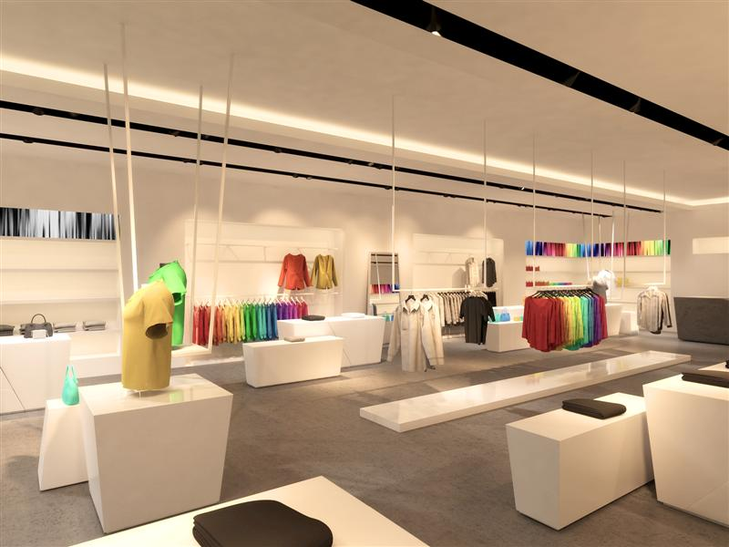
Bild 1: Die Gruppe BALANCE (Harmoniser, Traditionalisten und die Offenen) reagierte besonders positiv auf moderate Akzentbeleuchtung.
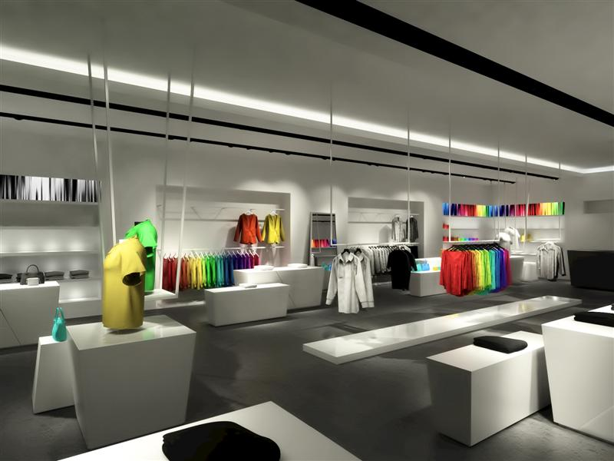
Bild 2: Die Gruppe STIMULANCE (Hedonisten, Abenteurer) zeigte die besten Reaktionen auf Lichtszenarien mit stärkeren Kontrasten, erzeugt durch Akzentbeleuchtung und eine Mischung unterschiedlicher Spots.
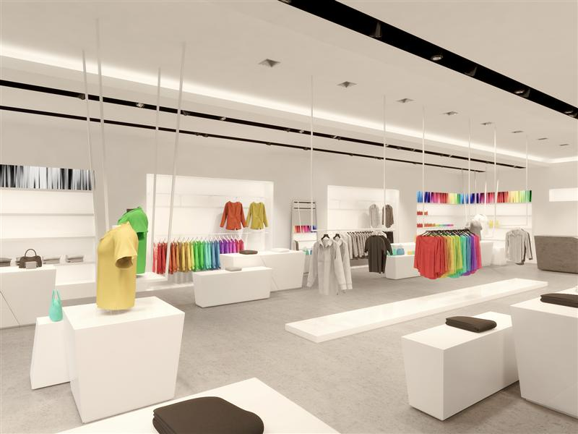
Bild 3: Die Gruppe DOMINANCE (Performer, Disziplinierte) reagierte empfindlich auf unausgewogene Lichtkonzepte und wird am besten mit ausgeglichenen, moderaten Effekten positiv angeregt.

Pressekontakt:
Zumtobel Lighting GmbH
Sophie Moser
PR Manager
Schweizer Strasse 30
A-6850 Dornbirn

Tel: +43-5572-390-26527
Mobil: +43-664-80892-3074
E-Mail: sophie.moser@zumtobel.com

www.zumtobel.com
Vertrieb Deutschland, Österreich, Schweiz:
Zumtobel Licht GmbH  Grevenmarschstr. 74-78  32657 Lemgo  Deutschland  Tel: +49-5261-212-7445  Fax: +49-5261-212-817445  E-Mail: info@zumtobel.de  www.zumtobel.de | Zumtobel Licht GmbH  Donau-City-Strasse 1  1220 Wien  Österreich  Tel: +43-1-258-2601-0  Fax: +43-1-258-2601-82845  E-Mail: welcome@zumtobel.at  www.zumtobel.at
Zumtobel Licht AG
Thurgauerstrasse 39
8050 Zürich
Schweiz
Tel: +41-44-30535-35
Fax: +41 44 305 35 36
E-Mail: info@zumtobel.ch
www.zumtobel.ch

Über Zumtobel
Zumtobel, international führender Anbieter von ganzheitlichen Lichtlösungen, macht das Zusammenspiel von Licht und Architektur erlebbar. Als Innovationsführer bietet Zumtobel ein umfassendes Portfolio an hochwertigen Leuchten und Lichtmanagementsystemen für die professionelle Gebäudebeleuchtung in den Bereichen Büro, Bildung, Verkauf, Handel, Hotel und Wellness, Gesundheit, Kunst und Kultur sowie Industrie an. Zumtobel ist eine Marke der Zumtobel AG mit Konzernsitz in Dornbirn, Vorarlberg (Österreich).
Zumtobel. Das Licht.

Verkürzte Darstellung. Weitere Informationen zur Retail-Studie und zu den detaillierten Ergebnissen finden Sie im Zumtobel WhitePaper „Limbic® Lighting – Zielgruppengerechte Beleuchtung von Shop&Retail-Flächen“.

